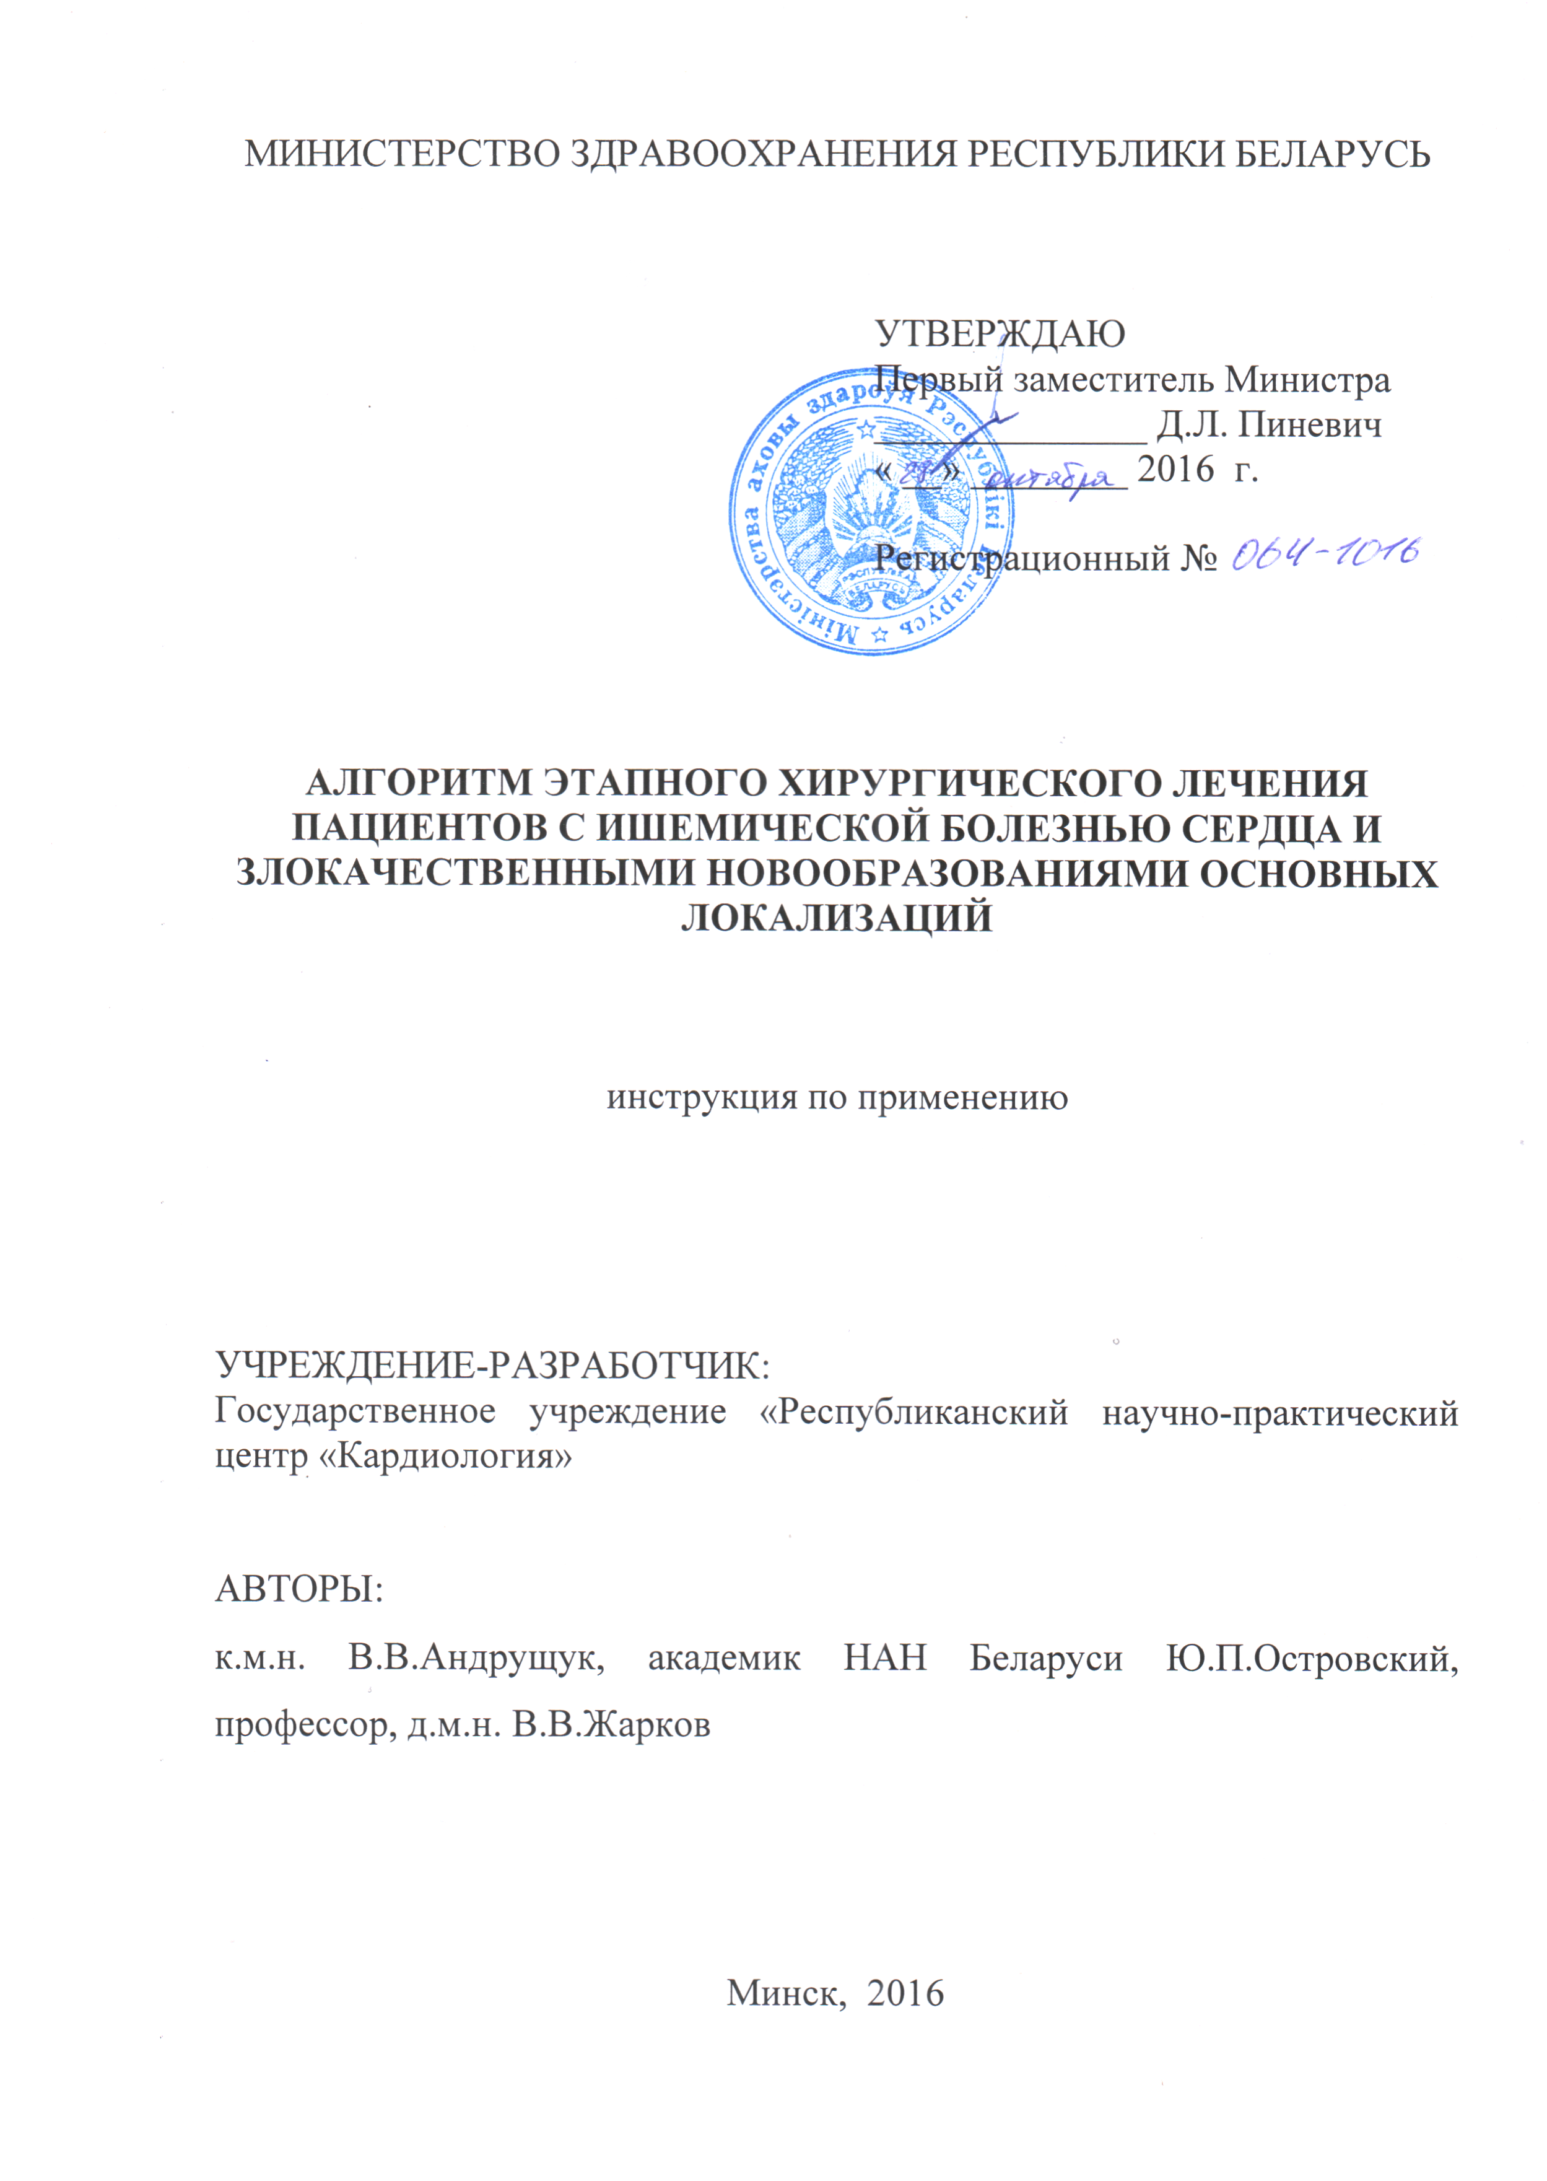

ОБОЗНАЧЕНИЯ И СОКРАЩЕНИЯ
АКШ - аортокоронарное шунтирование
ЖЕЛ - жизненная емкость легкого
ИБС - ишемическая болезнь сердца
ОФВ1 - объем форсированного выдоха за 1 секунду
ФК - функциональный класс
ХСН - хроническая сердечная недостаточность

В настоящей инструкции по применению (далее – инструкция) изложен алгоритм этапного хирургического лечения пациентов с ишемической болезнью сердца (ИБС) и злокачественными новообразованиями основных локализаций (легкого, пищевода, желудка, кишечника, почки, матки и ее придатков). Инструкция предназначена для врачей-кардиохирургов, врачей-онкологов, врачей-кардиологов, врачей-анестезилогов-реаниматологов и иных врачей-специалистов организаций здравоохранения, оказывающих медицинскую помощь пациентам с ИБС и опухолями основных локализаций.

ПОКАЗАНИЯ К ПРИМЕНЕНИЮ
Злокачественные опухоли основных локализаций (легкого, пищевода, желудка, кишечника, почки, матки и ее придатков) с показаниями для радикального хирургического лечения и сопутствующая ИБС с показаниями для аортокоронарного шунтирования (АКШ) миокарда при условии:
1) хроническая сердечная недостаточность (ХСН) Н2б; низкая фракция выброса (ФВ) левого желудочка (ЛЖ) 20-40%; необходимость хирургической коррекции клапанного аппарата сердца; значительный объем планируемой хирургической операции по поводу опухоли (пневмонэктомия, гастрэктомия, резекция пищевода);
2) низкие дыхательные резервы, не связанные с ателектазом легкого, обусловленным центральной локализацией опухоли легкого (ЖЕЛ<50%, ОФВ1<50%);
3) ожирение IV-ой степени.

2. ПРОТИВОПОКАЗАНИЯ
- наличие противопоказаний к радикальному хирургическому лечению опухолей, не связанных с патологией сердца;
- наличие противопоказаний к хирургической реваскуляризации миокарда;
- низкая (менее одного года) ожидаемая продолжительность жизни.

3. ПЕРЕЧЕНЬ НЕОБХОДИМЫХ МЕДИЦИНСКИХ ИЗДЕЛИЙ, МАТЕРИАЛОВ И Т.Д.
- оборудование и инструментарий для проведения радикальных операций по поводу опухолей основных локализаций;
- оборудование и инструментарий для проведения операций АКШ.

4. ОПИСАНИЕ ТЕХНОЛОГИИ ИСПОЛЬЗОВАНИЯ АЛГОРИТМА
Настоящий алгоритм основан на этапном проведении хирургических операций у пациентов по поводу ИБС и опухолей основных локализаций (легкого, пищевода, желудка, кишечника, почки, матки и ее придатков) с временным промежутком между этапами не менее суток.
Алгоритм этапного хирургического лечения пациентов с ишемической болезнью сердца и злокачественными новообразованиями основных локализаций:

Ревизия опухоли

Опухоль резектабельна

Нет
Да

Нет
СТ
Кардиохирургический этап
ХЛТ показана?

Да
ХЛТ функционально переносима
Наличие больших осложнений

Да
Нет
Нет
Да

Реваскуляризация миокарда показана
ХЛТ
Реабилитация 2-3 недели
Лечение осложнений

Нет
Да
Онкохирургический этап
Подтверждение резектабельности процесса при повторном обследовании

СТ
Кардиохирургическая операция или АНГ, СТР

Примечания: ХЛТ – химио-лучевая терапия; СТ – симптоматическая терапия;
АНГ – ангиопластика; СТР – стентирование.

5. Возможные осложнения при использовании АЛГОРИТМа и способы их ПРОФИЛАКТИКИ И устранения.
5.1 Осложнения:
1) кровотечения из опухоли;
2) инфаркт миокарда;
3) иные осложнения, характерные для хирургических операций, выполненных по поводу опухолей основных локализаций и ишемической болезни сердца.
5.2 Меры по профилактике и устранению осложнений при этапном подходе хирургического лечения:
- оптимальная длительность межэтапного периода – до трех недель при неосложненном первом (кардиохирургическом) этапе лечения и хорошем функциональном состоянии пациента;
- инвазивный интраоперационный мониторинг АД;
- избегать снижения среднего АД ниже 60 мм рт ст;
- интраоперационный тщательный гемостаз при выполнении онкохирургической операции; при необходимости использовать аппарат для сбора и реинфузии крови (cell-saver);
- по показаниям проводить временную электрокардиостимуляцию;
- при развитии осложнений, обусловленных опухолью (массивное кровотечение из опухоли, острая кишечная непроходимость и др.), во время проведении первого (кардиохирургического) этапа показана конверсия этапного в симультанный подход хирургического лечения.

